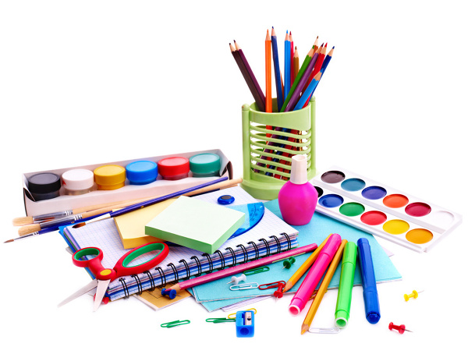

ZERÓWKA

2024/2025

**Wyprawka plastyczna** dla każdego dziecka będzie zakupiona  
z tzw. funduszu plastycznego zebranego od rodziców na zebraniu.

Rodzic w swoim zakresie kupuje dziecku:

* zeszyt 16 kartkowy do informacji (tzw. dzienniczek)­­­­­­­­­,
* piórnik z dobrymi kredkami (najlepiej trójkątnymi),   
  nożyczki, temperówka, gumka, 2 ołówki, klej.
* buty (kapcie) na zmianę w worku. Docelowo będą w szatni.
* strój gimnastyczny (biała koszulka + spodenki) w worku (podpisać).
* kanapnik, bidon, plecak,
* chusteczki mokre.

Książki i ćwiczenia będzie można zakupić w dniu rozpoczęcia roku szkolnego.

O ćwiczeniach do języka angielskiego oraz książce do religii – poinformuję na wrześniowym zebraniu.

Do zobaczenia

# wychowawca mgr Katarzyna Janiszewska